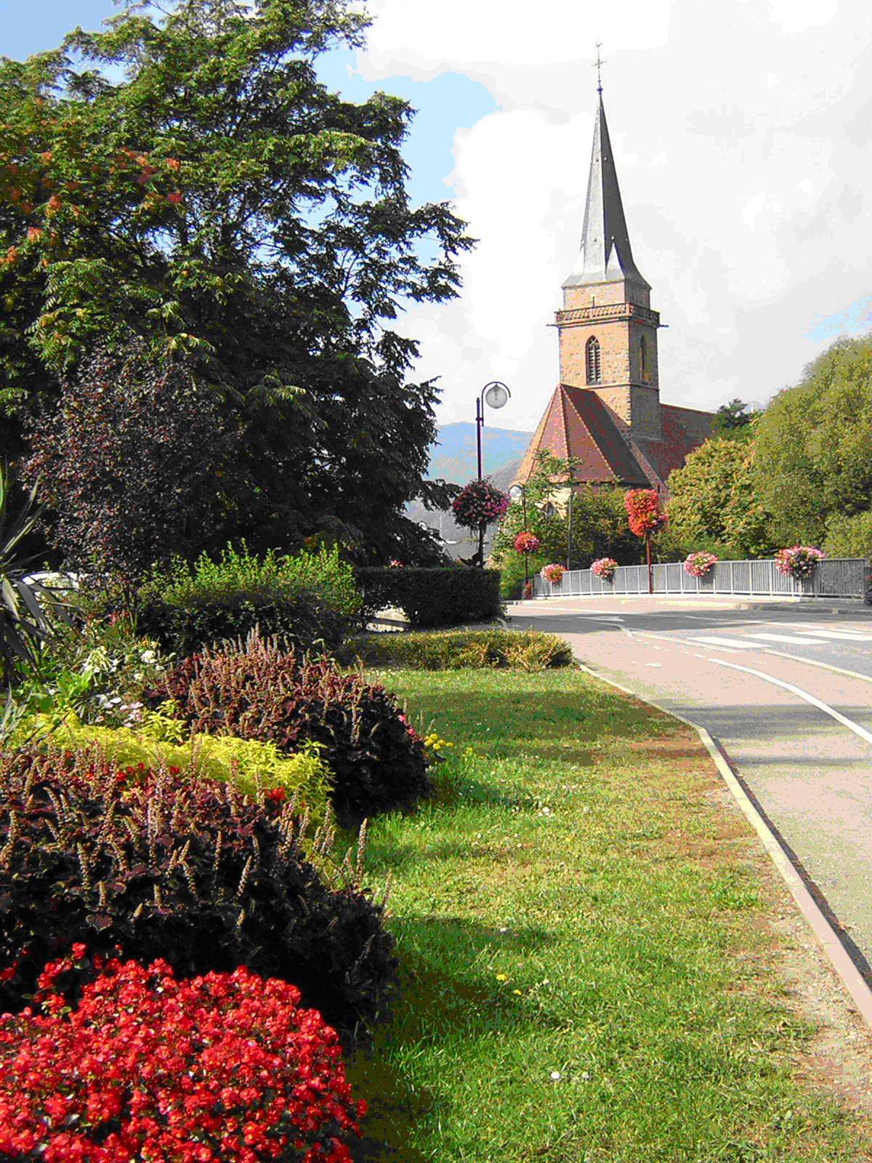
Vieux-Thann
« notre ville fleurie »

Rien de plus agréable que de vivre dans une commune fleurie, propre avec un environnement de qualité.
C’est grâce à vous qui participez à l’embellissement de notre ville en fleurissant vos jardins, maisons, balcons et entreprises que vous rendez notre cadre de vie plus convivial et agréable.

Se faire plaisir, c’est aussi partager sa passion au regard des autres avec des trottoirs balayés et des haies taillées.

Soyer nombreux à participer cette année encore au concours des maisons et balcons fleuris organisé par la commune.

Inscrivez-vous pour participer au concours 2017.

-------------------------------------------------------------------------------------------------------------

A DEPOSER A LA MAIRIE
AVANT le13 juillet 2017

Je soussigné (e) .......................................................................................................................................
nom + prénom ou entreprise
adresse ........................................................................................................................................
………………………………………………………………………………………………….
déclare vouloir concourir pour le prix 2017 de la maison fleurie dans la catégorie suivante :
- maisons avec jardin très visible de la rue
- décor floral installé sur la voie publique
- maisons avec balcon ou terrasse sans jardin visible de la rue
- fenêtres ou murs fleuris
- immeubles collectifs
- hôtels restaurants ou cafés avec ou sans jardin
Fait à VIEUX-THANN, le ...........................................................
Signature

